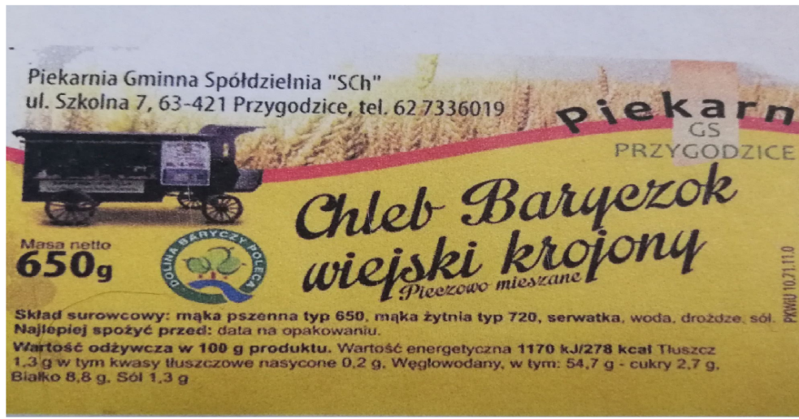
ZADANIE 1 - BARYCZOK- smaczny, zdrowy i NASZ!

Oblicz, korzystając z etykiety znajdującej się powyżej:
- ilość kalorii w całym bochenku regionalnego chleba Baryczok.
- zawartość węglowodanów, tłuszczów, białek oraz soli w całym bochenku chleba.

- Ile kalorii ma 1 kromka tego chleba, zakładając, że waży ona średnio 30 gramów? Wynik zaokrąglij do jedności.

